Escola Municipal de Educação Básica Augustinho Marcon.
Catanduvas, março de 2021.
Diretora: Tatiana Bittencourt Menegat.
Assessora Técnica Pedagógica: Maristela Borella Baraúna.
Assessora Técnica Administrativa: Margarete Petter Dutra.
Professora: Daniela Garbin.
Segunda professora: Edilaine Gonçalves
Aluno(a).....................................................................................................
Disciplina de Matemática
5º ano 01 e 02

ATIVIDADES DO 5º ANO – 29/03/2021 A 02/04/2021.

SEQUÊNCIA DIDÁTICA: MEIOS DE COMUNICAÇÃO E CULTURA DIGITAL

DISCIPLINA DE MATEMÁTICA
OBERVAÇÃO:O CONTEÚDO E AS ATIVIDADES DEVERÃO SER COPIADAS E RESOLVIDAS NO CADERNO DE MATEMÁTICA E ENTREGUE NA ESCOLA ATÉ QUINTA- FEIRA DIA 01/04 PARA SER FEITO A CORREÇÃO.

Matemática:( COPIE NO CADERNO E RESOLVA TODAS AS ATIVIDADES)

*Resolva as situações-problemas, com capricho!
* Não esqueça de estudar as tabuadas!
*Se você quiser, ilustre cada probleminha!
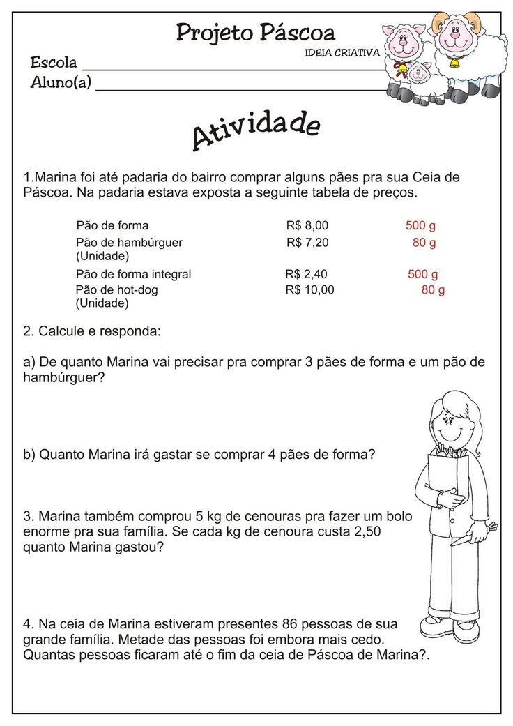
*Agora, vamos resolver essas divisões:
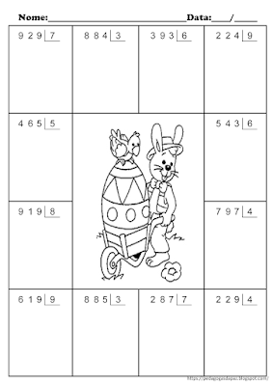

Faça o Quadro de Valor Lugar –QVL – e decomponha os números a seguir:
*234.098=2 centenas de milhar,3dezenas de milhar,4 unidades de milhar e 9 dezenas e 8 unidades. (200000+30000+4000+90+8)
*984.609
*102.486
*680.201
*569.123
*932.555

DISCIPLINA DE HISTÓRIA (COPIE NO CADERNO DE HISTÓRIA)

Vamos relembrar nosso passado no período dos nômades e sedentários.

Nômades e Sedentários

Muito antes de viver em grandes cidades, as pessoas formavam grupos de convivência menores, onde praticavam a troca de alimentos e produtos.
Nos locais escolhidos por esses grupos não havia mercado ou feiras para comprar produtos. O pequeno grupo era dividido entre coletores e caçadores, que tinham a finalidade de procurar alimentos nos arredores do acampamento. A coleta de frutos e raízes, trabalho geralmente realizado por mulheres, era a principal forma de se adquirir alimentos para a comunidade.
Quando grupos humanos se deslocam com frequência, sem estabelecer moradia fixa por muito tempo em um mesmo lugar, são denominados de nômades.
As comunidades nômades tinham algumas características:
1-Não domesticavam animais para o sustento e não plantavam o próprio alimento, por isso precisavam sair em busca de caça, frutos, ervas e raízes;
2-Eram formadas por poucas pessoas, pois grupos maiores geravam a necessidade de se obter mais alimentos;
3-Permaneciam nos acampamentos enquanto havia alimentos e proteção; quando os recursos se esgotavam, precisavam mudar de lugar.
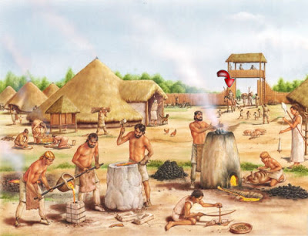

A Domesticação de Animais e Agricultura
Há aproximadamente 10 mil anos, havia diversas comunidade nômades habitando diferentes lugares no mundo. Esse grupos eram independentes e a sua sobrevivência, algumas pessoas também sabiam fazer cerâmica, e outras já domesticavam animais por mais tempo em determinado lugar.
Ao ficaram mais tempo nos acampamentos, alguns grupos nômades passaram a observar a natureza de maneira diferente, incluindo o comportamento dos animais das redondezas. Dessa forma, o ser humano começou abrigar animais silvestres para usá-los em proveito próprio e para o proveito da comunidade. Esse processo ficou conhecido como domesticação de animais.
Esses animais domesticáveis poderiam ser dromedários, cabras, bois e ovelhas silvestres e eram usados em diferentes situações.
*Os bois e os dromedários carregavam objetos e serviam de transportes. Os bois e as vacas também serviam para o consumo de leite e carne.
* As cabras e ovelhas, além de usadas para obtenção de leite e carne, poderiam ter lã utilizada na confecção de vestimentas.
Com a agricultura, aos poucos, os humanos sentiram a necessidade desenvolver novas ferramentas e técnicas para ajuda-los a viver.
Os moradores dessas comunidades também começaram a observar o ciclo das plantas e perceberam que dos grãos que colhiam e deixavam cair no chão, podiam surgir outras plantas da mesma espécie Além disso, verificaram que as plantas retiradas com raiz do solo poderia ser replantadas em outros lugares e não morrer com a mudança.
Essas observações e práticas realizadas pelos nômades fizeram com que conseguissem obter mais benefícios da natureza. Assim, começaram a colher o que plantavam, uma prática chamada de agricultura.
Após o desenvolvimento da agricultura, os seres humanos não precisavam se deslocar tanto à procura de alimentos e adotaram moradias fixas, tornando-se sedentários, passando a se organizar em pequenas aldeias.

Responda:
1) Como eram os povos nômades?
2) Quais as principais características do povo nômade?
3) Como surgiu a domesticação de animais?
4) Quando e por que os seres humanos tornaram-se povos sedentários?
5) Com o surgimento da agricultura foi necessário criar ferramentas, com o que elas eram feitas?

TENHA UM BOA SEMANA!!

